Métropole (19/06/2024) – Physique-Chimie - Durée : 3 h 30

Exercice 1 - Vers le bleu de thymol
1. Extractions successives

Q1. Groupe hydroxyle et fonction principale associée « alcool »  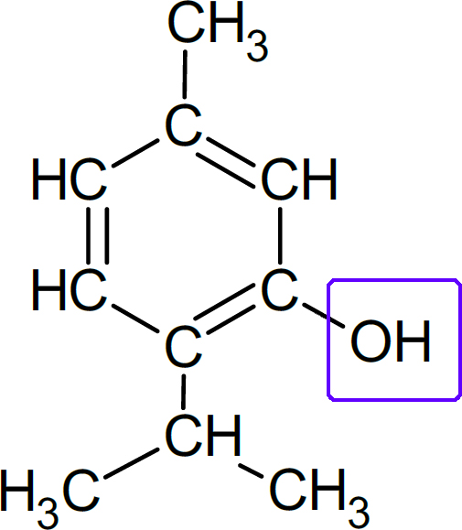 | Q2. Schéma de LEWIS  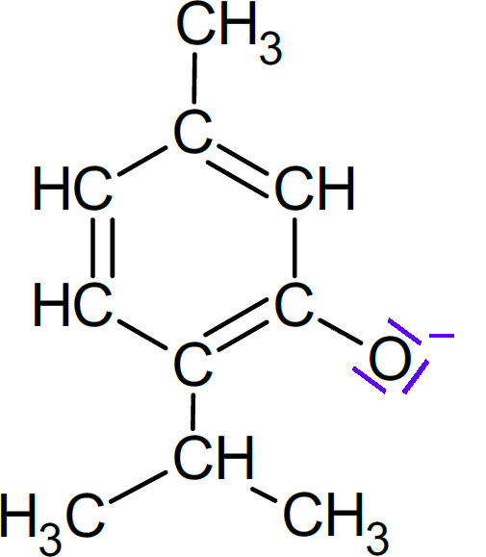
Q3. L’huile essentielle obtenue expérimentalement, HEe :
− est un mélange car on observe 3 taches ; il y a donc 3 substances ;
−possède bien une tache au même niveau que la tache du thymol du commerce.

Q4. L’acide chlorhydrique est un acide fort. Donc, les ions oxonium vont réagir de façon totale avec les ions thymolate R -O⁻, base, selon :

Q5. La phase organique est la phase dans laquelle le thymol est le plus soluble, donc dans l’hexane. Cette phase de densité 0,66 est en haut de l’ampoule à décanter, car elle est de densité inférieure à l’eau (d = 1).

Q6. Le thymol correspond à 31 % de la masse de l'huile essentielle. Donc, pour obtenir 1 g de thymol il faut 1 ÷ 0,31 = 3,22 g d'huile essentielle. Or, 100 g de thym donnent au maximum 2 g d'huile essentielle, dont 53 % × 2 g = 1,06 g est du thymol. Il nous faudrait strictement (3,22 ÷ 1,06) × 100 g de plantes soit environ 304 g de thym.

2. Synthèse du thymol

Q7. Un isomère à même formule brute mais des structures semi-développées ou topologiques différentes. P2 est un isomère du thymol (le groupe "en bas" a changé de place) mais pas P4 car sa formule brute est différente (un H a été remplacé par un nouveau groupe).

Q8. Le catalyseur permet d’accélérer la cinétique (diminuer sa durée) de la réaction sans en changer l’état final et donc permet de remplacer l’effet (de facteur cinétique) de l’augmentation de température.

Q9. Mettre en excès le propène permet de déplacer l'équilibre dans le sens direct, celui qui transformeait le m-crésol en totalité (le m- crésol est le réactif limitant). La réaction n'est pas totale : un excès de propène en améliore le rendement.

Q10. Si les deux températures d’ébullition sont assez différentes, on récupère en premier celui de plus basse température. Soit le m-crésol.
Q11. 1 g de thymol correspond à :

n(thymol) = 73% de n(m-crésol). Nombre de moles de m-crésol :

Masse :
Volume :

3. Le bleu de thymol

Q12. L’amphotère est BTH¯ , car c’est à la fois la base de BTH₂/BTH¯ et l’acide de BTH¯/BT2-

Q13. Déf. : couple (AH/A⁻), on a : avec c° = 1 mol.L⁻¹ (c° facultatif)

Q14. Pour une espèce et un solvant donnés, le pKa est une constante (même température). On peut donc choisir la situation particulière où [BTH-] = [BT2-]

La définition appliquée à BTH–(aq) / BT2–(aq) donne :

Dans le cadre d’un mélange équimolaire : K_{a} = [H₃O+] et donc pK_{a} = - log [H₃O+] = pH. Sur le diagramme de distribution (fig.5), à l'intersection des deux courbes nous lisons pH = 8,8 et donc :

pKa (BTH¯/BT2-) ≅ 8,8

La zone de virage de la phénolphtaléine est donnée : pH [8,2 – 9,9]
8,8 se trouve dans cet intervalle. Le Bleu de Thymol peut donc la remplacer.
Changement de couleur : la figure 6 et le cercle chromatique nous disent que
− si la forme acide BTH¯ est majoritaire, le bleu est absorbé : on voit le JAUNE.
− si la forme basique BT²⁻ est majoritaire, le orange est absorbé : on voit le BLEU.
Lors du titrage d’un acide faible par une base forte, le bleu de thymol passe du jaune au bleu.

Q15 - Il nous faut ici appliquer la formule donnée dans l'aide, le x de l'aide étant pour nous le pKa :

Ce que l'aide ne dit pas (oups) :
− Si 𝑧 > 2, il y a incompatibilité : la mesure n’est pas convenable au regard de la référence.
− Si 𝑧 < 2, il y a compatibilité : la mesure est jugée compatible avec la valeur de référence.

0,5 < 2 La mesure est compatible avec la valeur de référence

Rem. : Avec u(pKa)=0,2 on peut dire "la valeur lue est compatible car 8,8 est contenue dans l’intervalle 8,9 +/- 0,2"

Exercice 2 - Observation d’un avion en vol
1. Observation d’un avion A 312 avec une lunette astronomique

Q1 - Une lunette est afocale quand le foyer image de l'objectif F'₁ et le foyer objet de l'oculaire F₂ coïncident. D’un objet à l’infini, elle produit une image à l’infini.

Q2 - Et donc, F₂ et F'₁ sont confondus. F'₂ est symétrique de F₂ p/r à l'oculaire.
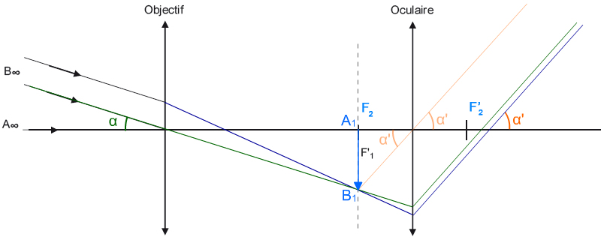

Q3 - L'image B₁ de B∞ se trouve dans le plan focal de l'objectif. On la trouve en prolongeant le rayon issu de B∞ passant par le centre optique de cet objectif (en vert). A₁ se trouve sur l'axe optique, comme A∞.
Remarque : α et α' ne sont pas réalistes. On n'utilisera pas le schéma pour les mesurer :))

Q4 -

4,27.10-3 rad > 3,0.10-4 rad. L'angle > la limite de l’œil : on distingue l'avion à l’œil nu

Q5 -

Q6 – Savoir si on peut distinguer le hublot revient à vérifier que α' > 3,0.10-4 rad.

Avec G = 16, cela donne α' = 3,5.10-4 rad
Avec G = 48, cela donne α' = 1,1.10-3 rad
Dans les 2 cas, α' > 3,0.10-4 rad

On peut donc distinguer les 2 bords d'un hublot avec le grossissement le plus faible.
2. Détermination de la vitesse d’un avion A312 en phase d’atterrissage
Q7 - C’est l’effet Doppler.

Q8 - A : le terme de gauche est une fréquence et celui de droite n'a pas d'unité.
B : correct car fA > f0 et fE < f0. C : Non car là fA < f0 ! D : Non. Un 2 dans une formule !

Q9 - Le rapport des formules de B donne :

Exercice 3 - Accéléromètre d’un mobile multifonction

1. Modèle de la chute libre sans frottement

Q1 - Bilan des forces extérieures : puisque les frottements sont négligés, il ne reste que le poids.

L'axe Oz proposé étant orienté vers le haut et g vers le bas :
az = − g

Q2 -

Primitives de az : vz(t) = -gt + k1 où k1 est déterminée par les cond. init. À t=0, vz=0 Donc k1 = 0.
vz(t) = – g⋅t

De la même façon :

Primitives de vz : z(t) = – ½ g.t2 + k2 où k2 est déterminée par les cond. init. À t=0, z= h Donc k2 = h.
z(t) = – ½ g.t2 + h

Q3 - L'énergie mécanique du système est constante car il est dit qu'on néglige les frottements.
Em = Ec + Epp = ½.m.v2 + m.g.h or à t = 0, v = 0 et donc :
Em = m.g.h

1. Étude expérimentale de la chute du smartphone

Q4 - La figure 2 montre que az varie au cours du temps. Le modèle de la chute libre sans frottement
n’est compatible avec l’expérience.

Q5 – Courbe A : décroissante. Or, h diminue au cours de la chute. C'est Epp(t)
Courbe B : croissante. Or v augmente au cours du temps. C'est Ec(t)

Q6 - La fig.3 montre Ec = 2,1 J à t = 0,45 s. (La reproduction de la figure n'est pas demandée)

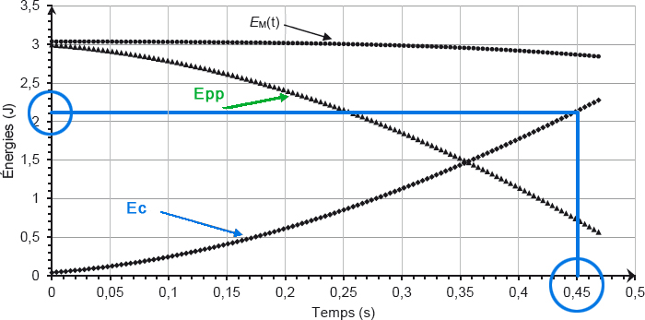
Ec = ½.m.v2

Q7 – Système : smartphone de masse m et de centre de masse G ;
Référentiel : terrestre supposé galiléen ;
Repère : donné par l'énoncé, soit (O, ) d'axe Oz, vertical, orienté vers le haut ;
Bilan des forces :
− poids :
− force de frottements :

2e loi de Newton :

Projection sur Oz : m.gz + fz = m.az
− m.g + f = m.az (fz = f > 0)

f = m.( az + g)

Q8 - La modélisation affine (fig 4) de l'expérience donne (énoncé) : az = 0,0555 × v 2 – 9,80
Or, lorsque v = 0, f = 0. Et donc az = – g.
Donc, avec v = 0 : az = – 9,80 m⋅s–2 = – g

g = 9,80 m⋅s–2

Q9 - f = m.( az + g)
f = m.(0,0555 x m.v2 − 9,80 + g) avec g = 9,81 m⋅s–2 qui est une valeur très proche de 9,80
On a bien f = k⋅v2
Parce que f = m.a, une force peut s'exprimer en N ou en kg⋅m⋅s–2
Donc, k s'exprime en :
Valeur de k : 0,0555 x 182.10-3

k = 1,01×10–2 kg⋅m–1

Q10 - Une valeur est négligeable devant une autre si elle est au moins 100 fois plus faible.

La figure 4 donne, en fin de chute : v2 = 25 m2.s-2

f = k.v2 = 1,01.10-3 x 25 ≈ 0,25 N
P = m.g = 182.10-3 x 9,80 ≈ 1,78 N

f n'est que 7 fois plus faible que P.

f n'est pas négligeable devant le poids.

